熊孩子家校通 界面设计原则

1基准网格
所有组件都与间隔为 8dp 的基准网格对齐。
MarginLeft和MarginRight可以设为16dp
头像可以是56dp
ActionBar/ToolBar/TabBar的高度为56dp
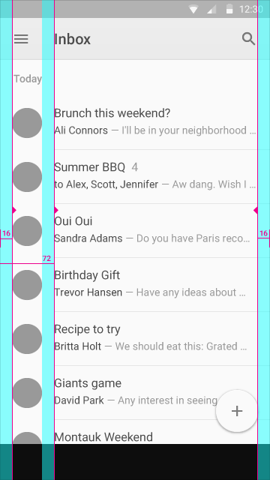

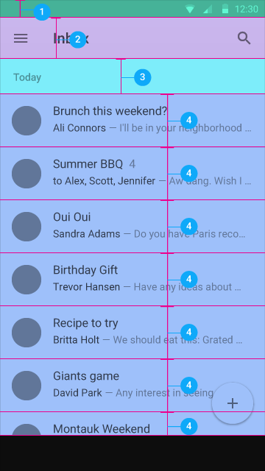
垂直边距①24dp ②56dp ③48dp ④72dp

2字体排版的缩放和基本样式
同时使用过多的字体尺寸和样式可以很轻易的毁掉布局。字体排版的缩放是包含了有限个字体尺寸的集合，并且他们能够良好的适应布局结构。最基本的样式集合就是基于 12、14、16、20 和 34 sp的字体排版缩放。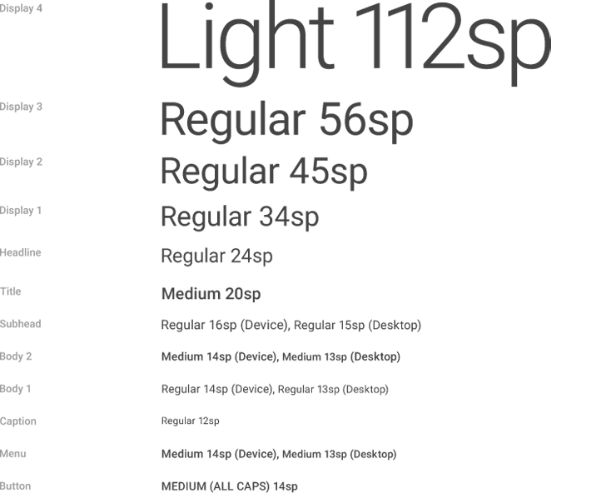

3提示框
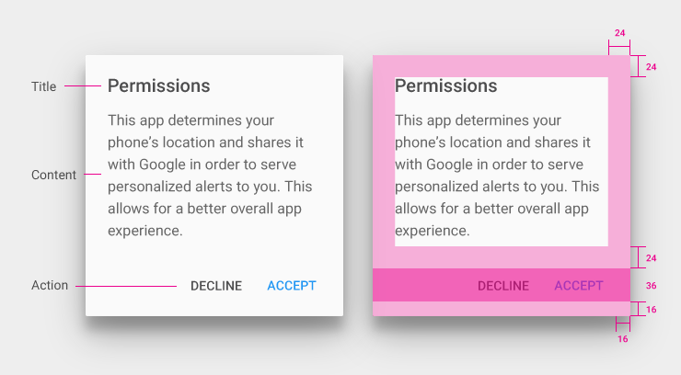
提示框或者卡片上的按钮可以采用MaterialDesignLibrary中的ButtonFlat

4卡片
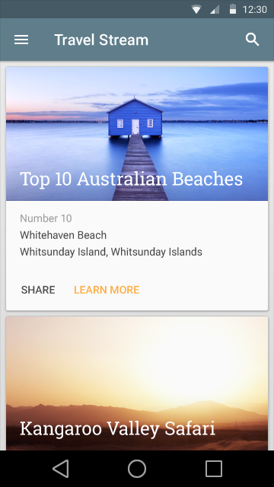
卡片是包含一组特定数据集的纸片，数据集含有各种相关信息，例如，关于单一主题的照片，文本，和链接。卡片通常是通往更详细复杂信息的入口。卡片有固定的 宽度和可变的高度。最大高度限制于可适应平台上单一视图的内容，但如果需要它可以临时扩展（例如，显示评论栏）。卡片不会翻转以展示其背后的信息。
列表Item不能用卡片！

5 Snackbars 与 Toasts
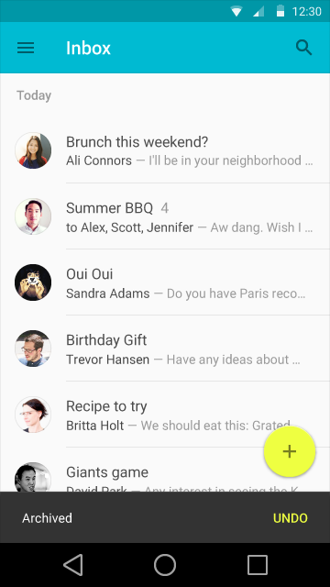
MaterialDesignLibrary里的SnackBar可以作为有一个按钮的Toast来代替某些场合的Toast的使用

6色彩
设置字体颜色时可以通过getResource().getColor(R.color.x)获得主题颜色
<color name="colorUnClickable">#B8B8B8</color>
<color name="colorAccent">#FF82AB</color>
<color name="colorPrimaryDark">#FF4081</color>
<color name="colorPrimary">#FFB5C5</color>
其中colorUnClickable是按钮不可点击时的颜色（比如点下按钮后的等待时段）

文字保护纱可以用来凸显图片中的文字：
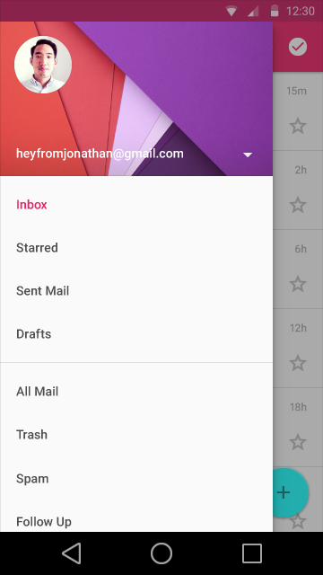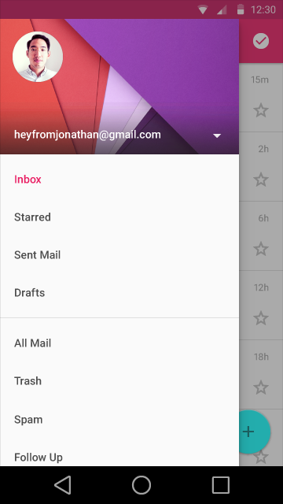
暗纱(dark scrims)理想的透明度应当在 20％-40％ 之间,亮纱(light scrims)理想的透明度应当在 40％-60％ 之间，都要视具体内容来定。（20%—40%是官方给的，但用起来的时候感觉要更深一点才有效果）

